**Сушко Текля (Suszkowna Tekla)**

15 апреля 1820 г – отпевание, умерла в возрасте 1 года (родилась около 1819 г) (НИАБ 136-13-919, лист 33об, №9/1820-у (ориг)).

**НИАБ 136-13-919:** Лист 33об. **Метрическая запись №9/1820-у (ориг).**

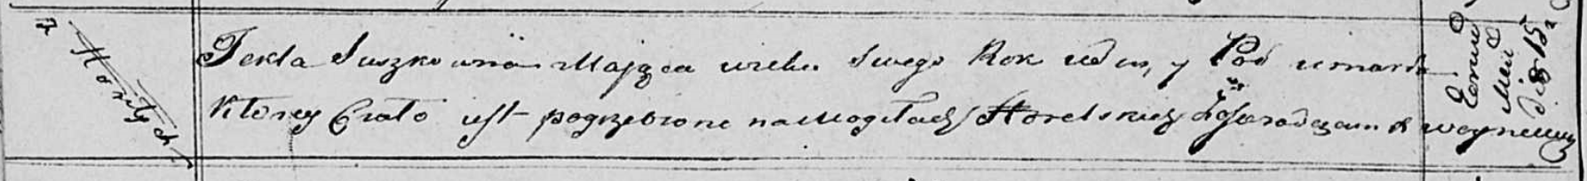

Осовская униатская церковь. 15 апреля 1820 года. Метрическая запись об отпевании.

Suszkowna Tekla – умершая, 1 год, с деревни Горелое, похоронена на кладбище деревни Горелое.

Woyniewicz Tomasz – ксёндз.